Bydgoszcz, dnia 27.09.2016 r.
Zamawiający:
Uniwersytet Technologiczno-Przyrodniczy
im. Jana i Jędrzeja Śniadeckich
85-796 Bydgoszcz, Al. S. Kaliskiego 7
Tel./Fax. 052 374 92 63/66

dot. Postępowania o udzielenie zamówienia publicznego na dostawę gadżetów reklamowych dla Uniwersytetu Dziecięcego
Nr postępowania AZZP.243.101.2016

ZMIANA TREŚCI SPECYFIKACJI ISTOTNYCH WARUNKÓW ZAMÓWIENIA

Zgodnie z art. 38 ust. 4 ustawy z dnia 29 stycznia 2004 r. – Prawo zamówień publicznych (Dz. U. z 2013 r. poz. 907 z późn. zm) Zamawiający dokonuje zmiany treści specyfikacji istotnych warunków zamówienia (SIWZ) :

1. W specyfikacji istotnych warunków zamówienia, w rozdziale IV Opis Przedmiotu Zamówienia, w Szczegółowym Opisie Przedmiotu Zamówienia

skreśla się zapis

Lp. | Przedmiot | Liczba szt. | Szczegółowy opis
11. | Kubek porcelitowy z powierzchnią dostosowaną do pisania kredą. | 650 szt. | Pojemność 300ml.  Wymiary: śr. +/- 0,5 cm 7, 9 x9, 5 cm.  Nadruk logo UD,  1 kolor wewnątrz kubka, przesłany przez zamawiającego  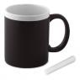
12. | Worek na kapcie | 650 szt.  230 - niebieski  220 czerwony  210 zielony | Worek na kapcie z nadrukiem  Nadruk jeden kolor- logo UD przesłane przez zamawiającego  KOLORY I MODELE  - 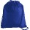niebieski  - 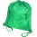zielony  - 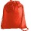czerwony  - Długość: +/- 1 cm 35,00 cm  - Szerokość: +/- 1 cm 41,00 cm
14. | Ołówek nienaostrzony | 650szt. | Ołówek nienaostrzony, wielokolorowy cyfry od 0-9  Wymiary produktu:  +/- 0,1 cm 0,7 x 21,5 cm  0 do 9 po 65 szt. z każdej cyferki  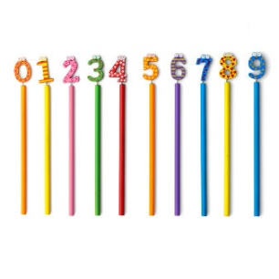
17. | SKROBACZKA DO SZYB | 100 szt. | Skrobaczka z trzema końcówkami - płaską, ząbkowaną oraz gumową. Wykonana z tworzywa nietransparentnego – 100 szt.  Wymiary: +/- 0,5 cm 12 x 11 x 0,33 (cm)  Kolor: niebieski lub czerwony lub zielony (kolory mogą być wymieszane)  Materiał: tworzywo  Metoda znakowania: tampodruk  Pole znakowania produkt: (50 x 60 mm)  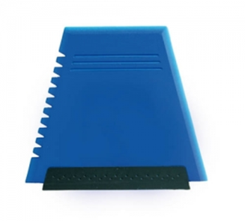

w zamian wprowadza się zapis, który otrzymuje następujące brzmienie

Lp. | Przedmiot | Liczba szt. | Szczegółowy opis
11. | Kubek porcelitowy z powierzchnią dostosowaną do pisania kredą. | 650 szt. | Pojemność 300ml.  Wymiary: śr. +/- 0,5 cm 7, 9 x9, 5 cm.  Znakowanie logo UD  Nadruk 1 kolor wewnątrz kubka lub grawer, przesłany przez zamawiającego
12. | Worek na kapcie | 650 szt.  220 - niebieski  220 czerwony  210 zielony | Worek na kapcie z nadrukiem  Nadruk jeden kolor- logo UD przesłane przez zamawiającego  KOLORY I MODELE  - niebieski  - zielony  - czerwony  - Długość: +/- 1 cm 35,00 cm  - Szerokość: +/- 1 cm 41,00 cm
14. | Ołówek nienaostrzony | 650szt. | Ołówek nienaostrzony, wielokolorowy cyfry od 0-9  Nadruk w jednym kolorze  Wymiary produktu:  +/- 0,1 cm 0,7 x 21,5 cm  0 do 9 po 65 szt. z każdej cyferki
17. | SKROBACZKA DO SZYB | 100 szt. | Skrobaczka z trzema końcówkami - płaską, ząbkowaną oraz gumową. Wykonana z tworzywa nietransparentnego – 100 szt.  Wymiary: +/- 0,5 cm 12 x 11 x 0,33 (cm)  Kolor: niebieski lub czerwony lub zielony (kolory mogą być wymieszane)  Materiał: tworzywo  Metoda znakowania: tampodruk  Nadruk w jednym kolorze  Pole znakowania produkt: (50 x 60 mm)

Zamawiający ( - )

